МУ «УДО Грозненского муниципального района»

**Муниципальное бюджетное дошкольное образовательное учреждение**

1. **«ДЕТСКИЙ САД «ТАМАРА» С.ПРОЛЕТАРСКОЕ**
2. **ГРОЗНЕНСКОГО МУНИЦИПАЛЬНОГО РАЙОНА»**
3. **(МБДОУ «Детский сад «Тамара» с.Пролетарское» Грозненского муниципального района»)**
4. МУ «Грозненски муниципальни кIоштан ШХЬДУ»
5. **Муниципальни бюджетни школал хьалхара дешаран учреждени**
6. **«ГРОЗНЕНСКИ МУНИЦИПАЛЬНИ КIОШТАН**
7. **ПРОЛЕТАРСКЕРА БЕРИЙН БЕШ «ТАМАРА»**
8. **(МБШХЬДУ «Пролетарскера берийн беш «Тамара» Грозненски муниципальни к1оштан»)**

**ОТЧЕТ**

о проведенных мероприятиях ко Дню рождения

Первого Президента Чеченской Республики А-Х. Кадырова.

 В этом году 23 августа чеченский народ отмечает 70-ю годовщину со дня рождения своего национального героя, первого Президента ЧР Ахмата-Хаджи Кадырова. В рамках программы в республике проходят множество спортивных и культурных мероприятий самого разного уровня, открываются социально-важные объекты, во всех районах и городах республики проходят массовые религиозные мероприятияи благотворительные акции. В стороне не остались и мы.  В целях решения задач гражданского, патриотического воспитания детей, формирования у них   гордости за достижения своей страны, рассказать о неоценимых заслугах Первого президента ЧР, Героя России Ахмата- Хаджи Кадырова   и в соответствии с планом работы на ЛОП 2021 года в МБДОУ «Детский сад «Тамара» с. Пролетарское Грозненского муниципального района» были проведены   мероприятия, посвященные Дню  рождения Первого Президента Чеченской Республики А-Х. Кадырова. С 16-го по 20 августа во всех группах в доступной форме проведены беседы на тему: «Наш первый президент».  Во время беседы детям рассказали о том, что именно благодаря Первому президенту ЧР Ахмату-Хаджи Кадырову, который искренне любил свой народ, Чеченская Республика вернулась к мирной жизни. Дети увлеченно слушали воспитателей и в конце ответили на все вопросы. В старших группах прошла выставка детских рисунков «Наш первый Президент», а воспитанники подготовительной группы «Звездочка» в память о Первом Президенте провели, флешмоб выложив своими фигурами цифру «70». В конце дня в ДОУ был проведён религиозный обряд мавлид с участием приглашенных богословов и бывших воспитанников ДОУ. Много добрых слов было сказано присутствующими в адрес Первого Президента Чеченской Республики. Подчеркивались его роль и вклад в установлении мира и стабильности на чеченской земле, и было отмечено, что Ахмат-Хаджи Кадыров как истинно верующий мусульманин уделял огромное внимание духовному возрождению республики.  
  
После чтения мавлида верующие прочитали дуа, в котором они просили благословения АЛЛАХӀА, ЕГО милости и благодати для Первого Президента Чеченской Республики Ахмата-Хаджи Кадырова, а также благословения и добра для его родных, близких и всего чеченского народа. В своей молитве они просили ВСЕВЫШНЕГО о сохранении мира на чеченской земле и помощи нынешнему главе республики Рамзану Кадырову во всех его благих намерениях, а также здоровья и имана для воспитанников ДОУ.

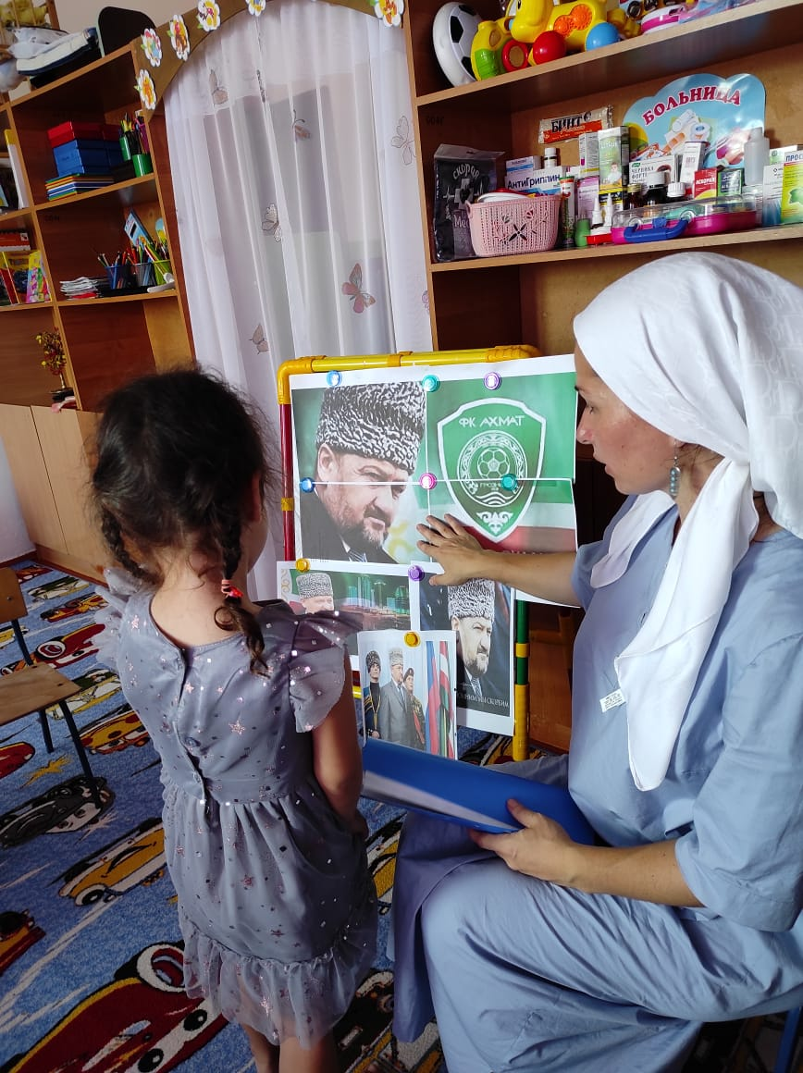

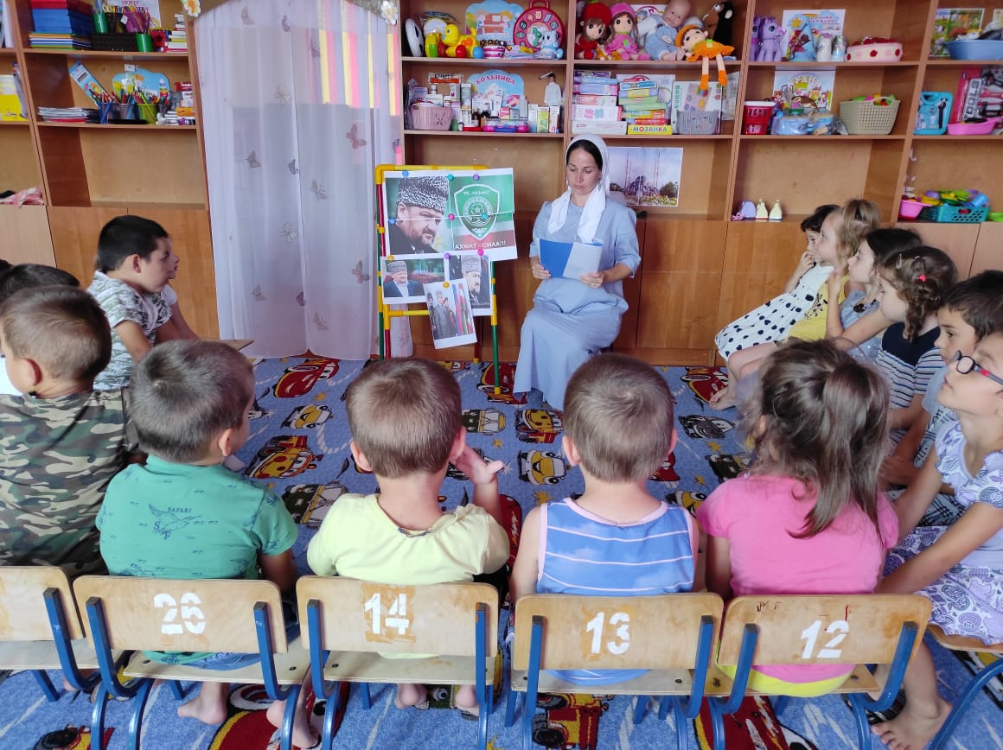

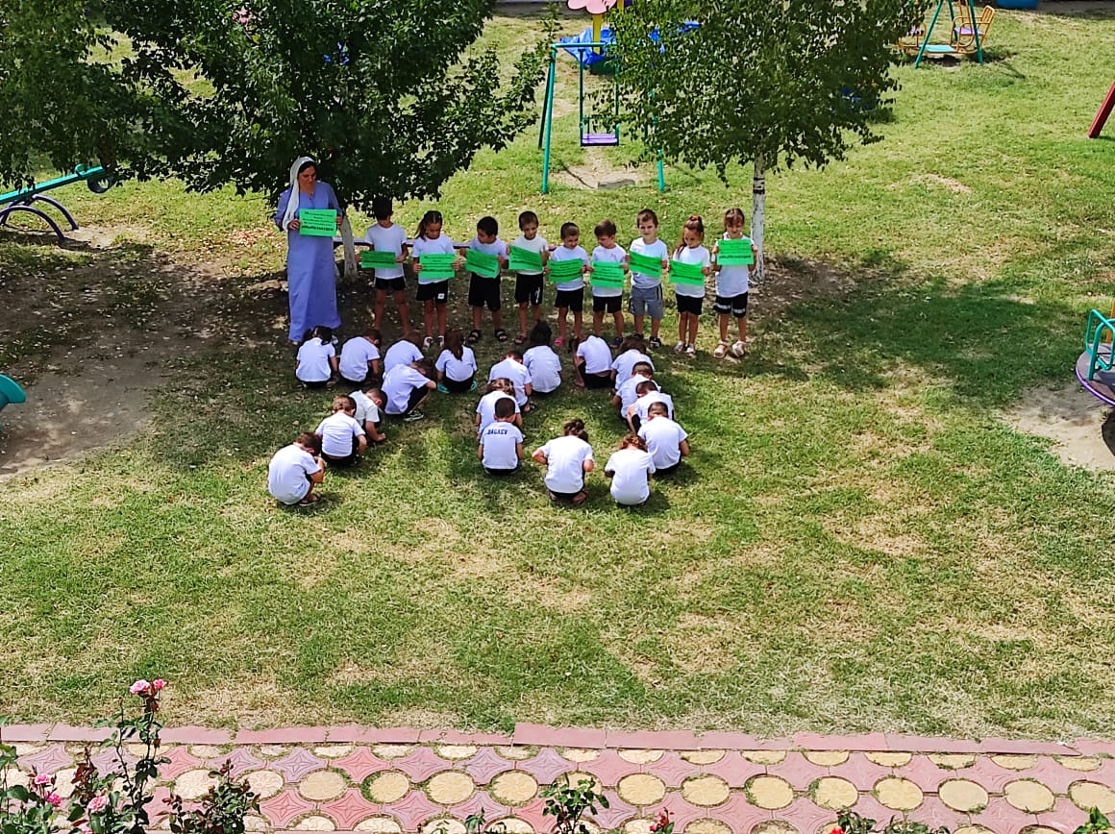

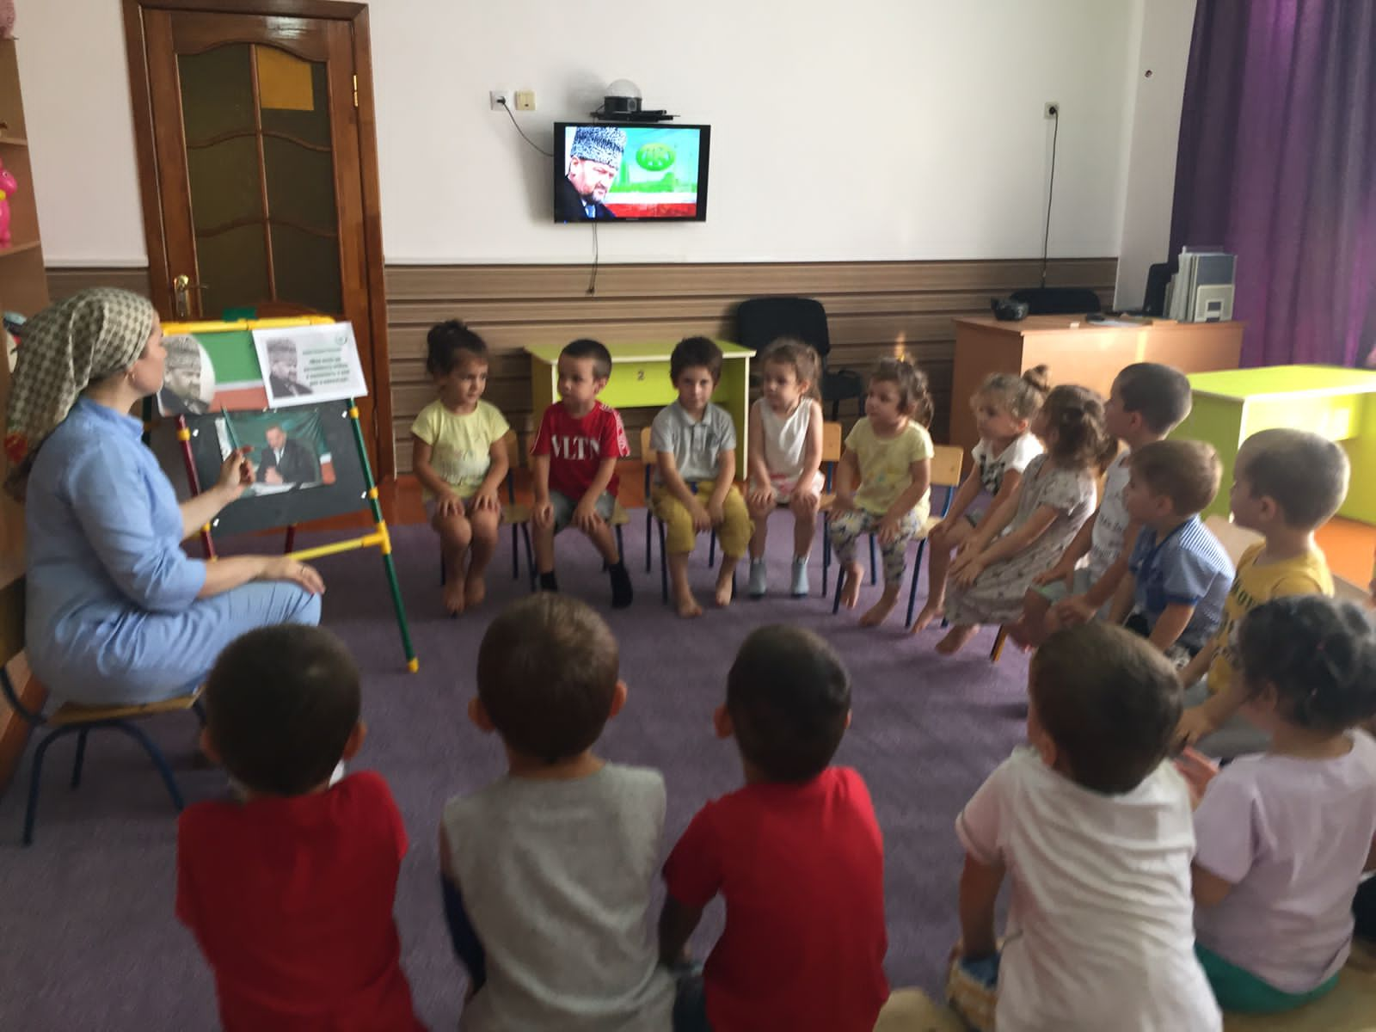

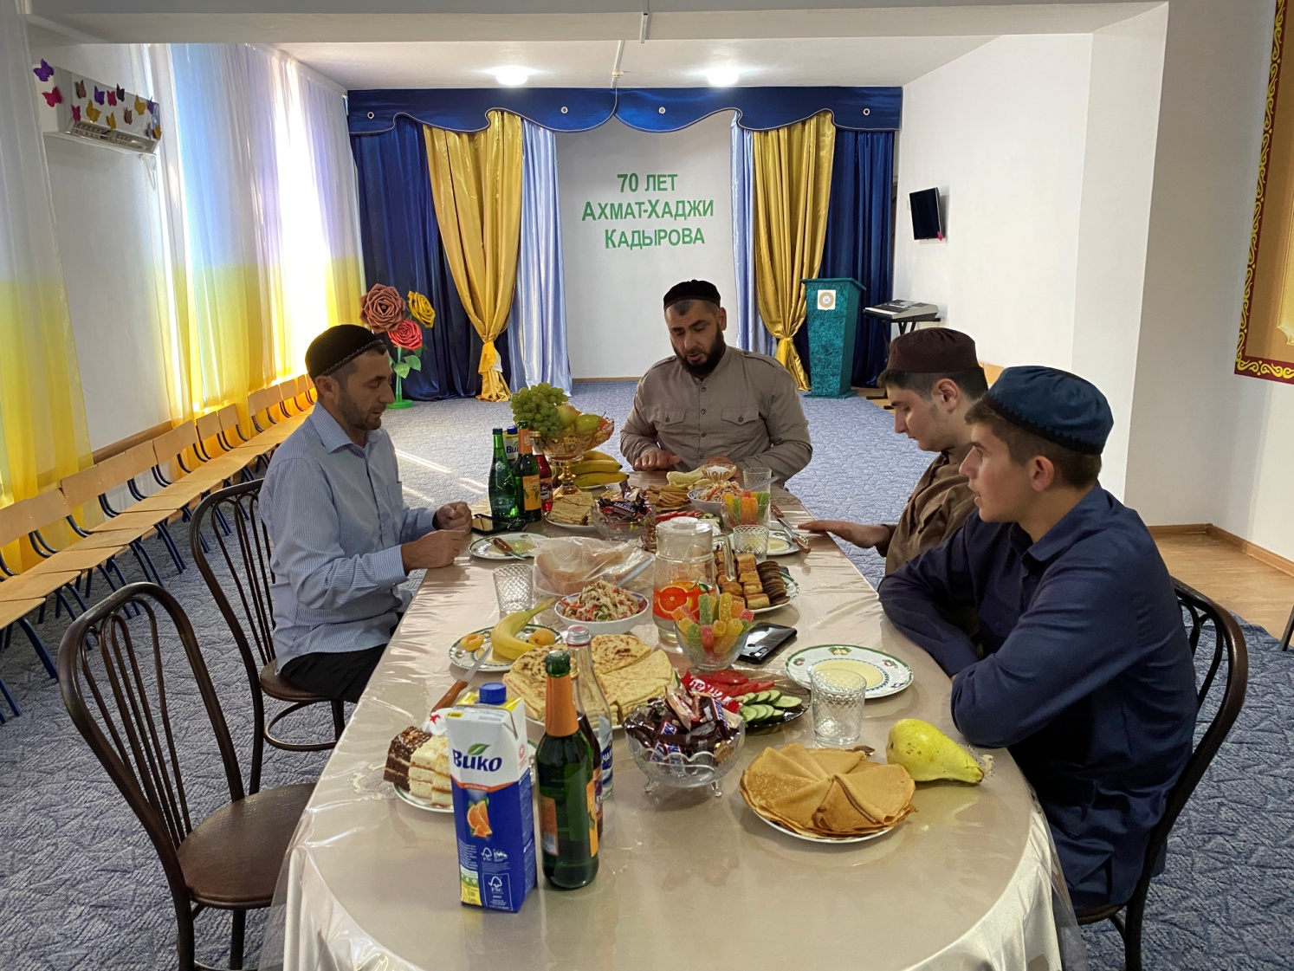

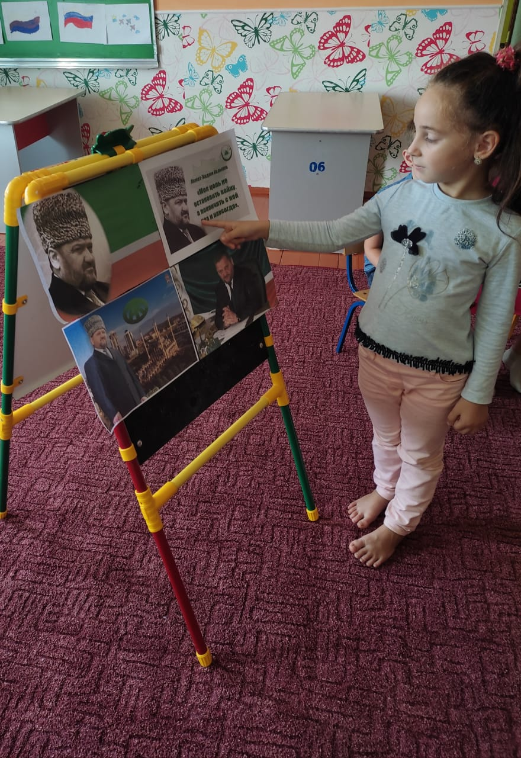

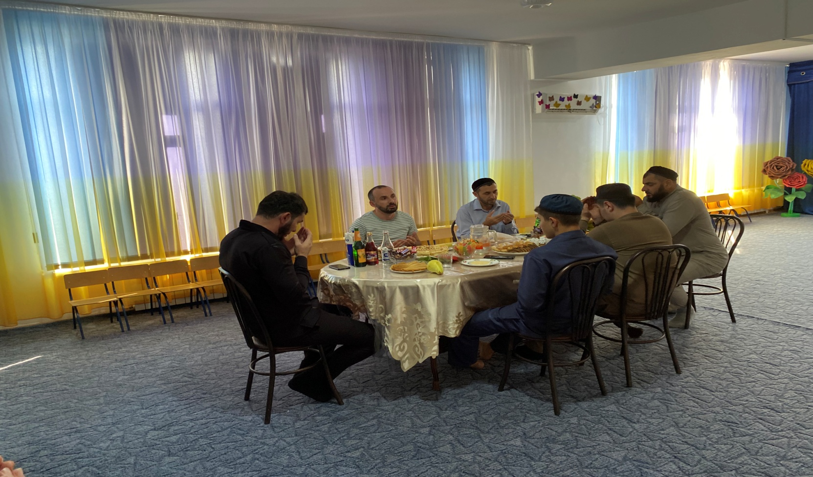

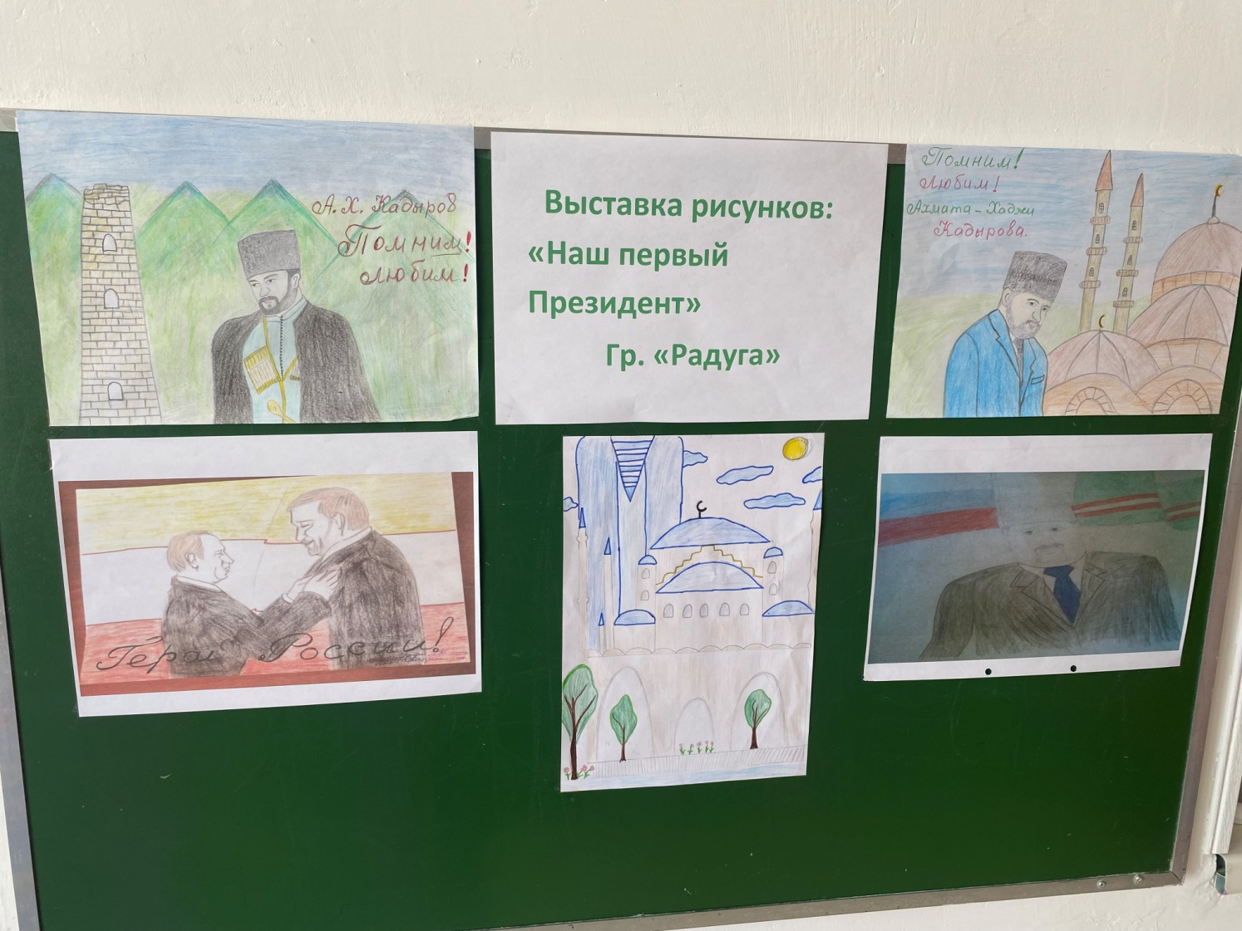  
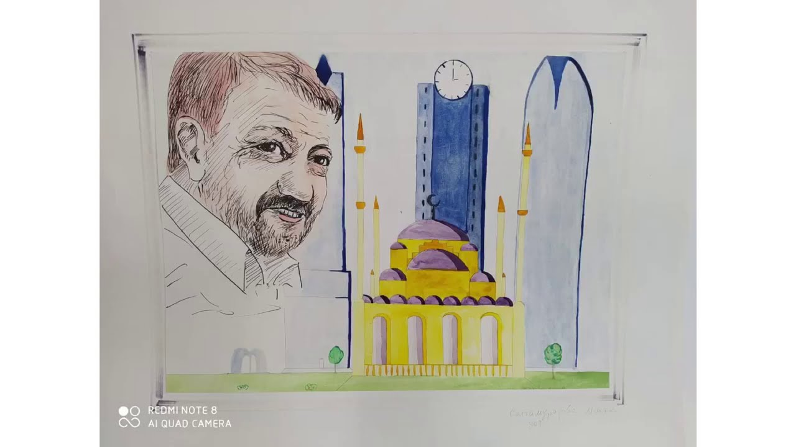

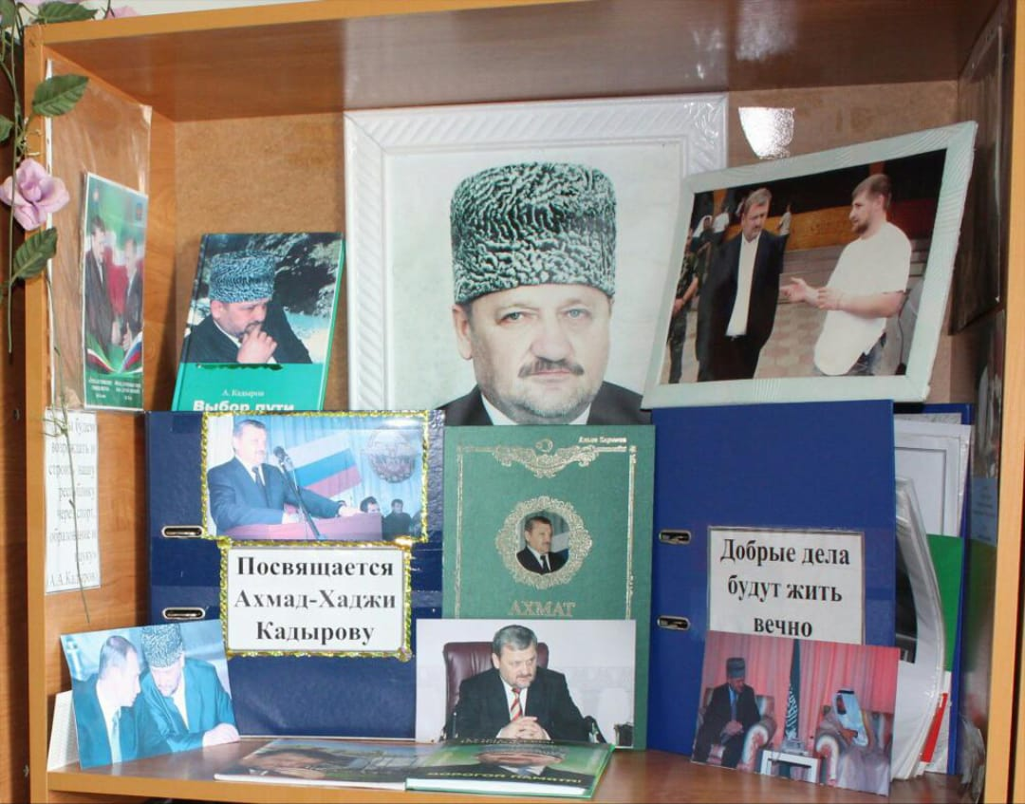

Заведующий З.Х. Уциева